ГОСУДАРСТВЕННОЕ АВТОНОМНОЕ ОБРАЗОВАТЕЛЬНОЕ УЧРЕЖДЕНИЕ МОСКОВСКОЙ ОБЛАСТИ «БАЛАШИХИНСКИЙ ЛИЦЕЙ»
ИНФОРМАЦИОННАЯ РАБОТА
по теме:
«Кормление и содержание поросят с рождения до 45 дней»

Работу выполнила:
ученица 9В класса
Паршина Виктория Андреевна

Руководитель проекта:
учитель биологии
Иванова Татьяна Евгеньевна

Г.о Балашиха. 2024 год
Оглавление
Введение…………………………………………………………………………………………………….3
Глава 1. Русские породы, приручение свиней………………………….....6
  - Русские породы свиней.
  - Приручение свиней.
Глава 2. Прикорм для поросят с рождения до 45 дней…………………...8
Глава 3. Кормление поросят с рождения до 45 дней……………………………..9
Глава 4. Содержание и уход поросят с рождения до 45 дней……........12
Глава 5. Краткая рекомендация по кормлению и содержанию поросят с рождения до 45 дней ……………………………………………………………………………….14
Приложение к работе………………………………………………………16
Заключение…………………………………………………………………19
Список литературы………………………………………………………………………………….20

2
Единственное средство удержать государство
в состоянии независимости от кого-либо - это
сельское хозяйство. Обладайте Вы хоть всеми
богатствами мира, если Вам нечем питаться –
Вы зависите от других.
Жан-Жак Руссо
Введение
Свиноводство в России очень развито. Производство мяса растет из года в год, но так было не всегда, в 1999 году, оно упало до самой низкой отметки-1.48 млн. тонн, но уже к 2023 выросло до 4.5 млн тонн. Свиноводство занимается разведением свиней для получения мяса, сала, кож и других продуктов. Имеет большое народно-хозяйственное значение. На долю свиноводства приходится свыше 20% валовой продукции животноводства и 10% всей продукции сельского хозяйства. Свиньи относятся к тем домашним животным, которых наиболее выгодно разводить в домашнем хозяйстве. По сравнению с другими сельскохозяйственными животными свиньи отличаются следующими качествами, которые обеспечивают рентабельность производства свиноводческой продукции:
- высокой плодовитостью;
- скороспелостью;
- неприхотливостью к кормлению;
Свиньи отличаются высоким многоплодием. Свиноматка за один опорос приносит от 10-12 поросят и более. Благодаря короткому периоду супоросности (112-116) и продолжительность лактации в 3-4 недели одна свиноматка может опороситься 2-3 раза в год. Высокая биологическая скороспелость свиней позволяет использовать их для воспроизводства в возрасте 9-10 месяцев и получать от них приплод в возрасте 13-14 месяцев. Одно из важнейших свойств свиней, их всеядность. Свиньи поедают как растительные, так и животные корма и продукты их переработки, а также используют в пищу различные пищевые отходы, технические остатки.
3
Вот 5 лидирующих организаций производства свинины на убой в живом весе в 2023 году:
№  п/п | Организация | Производство свинины на убой в живом весе в 2023 году, тысяч тонн | Доля в общем объеме промышленного производства в РФ
1 | Агрохолдинг «Мираторг» | 665 | 12,6%
2 | АО «Сибарго» | 388 | 7,4%
3 | Группа компаний «РусАгро» | 336,1 | 6,4%
4 | ГК «АГРОЭКО» | 321,7 | 6,1%
5 | ООО «Великолукский свиноводческий комплекс» | 299,2 | 5,7%

Цель проекта: изучить кормление и содержание поросят с рождения до 45 дней, составить краткую рекомендацию по кормлению и содержанию поросят от рождения до 45 дней.
Актуальность проекта: такой проект может быть актуален и полезен тем, что в нём рассказывается о важной части выращивания поросёнка, ведь важно закладывать всё с самого рождения, следить и уделять внимание развитию молодняка, чтобы в будущем поголовье развивалось и не было упадка. В моем проекте кратко и четко написано о кормлении и содержании поросят от рождения до 45 дней, это может быть полезно и актуально для начинающих фермеров.
Задачи проекта:
-Изучить породы свиней, а так же узнать их приручение
-Изучить кормление и прикорм поросят с рождения до 45 дней
-Изучить содержание поросят с рождения до 45 дней
-Составить краткую рекомендацию для специалистов сельскохозяйственных предприятий по производству свинины
4
Методы исследования: анализ и обработка найденной информации из литературы по теме, обобщение собранной информации.

5
Глава №1 «Распространенные русские породы свиней, приручение свиней»
1.1 Распространенные русские породы свиней.
Уржумская (приложение 1): выведена в Кировской области в 1957 году. Масть белая; животные крупные, с длинным туловищем, на высоких крепких ногах, уши свисают на глаза. Используется в качестве отцовской формы в промышленном скрещивании. Районы распространения: Кировская обл., Республика Марий Эл.
Скороспелая мясная (приложение 2): выведена в России в 1993году. Масть белая; уши большие свисающие; голова со слабым изгибом профиля; туловище длинное. Используется в скрещивании. Районы распространения: Северный Кавказ, Западная Сибирь, Северо-западные центральные области России.
Северокавказкая (приложение 3): выведена в Ростовской области и Краснодарском крае в 1954 году. Масть чёрно-пестрая; голова широкая; грудь широкая и глубокая; спина прямая. Используется в межпородном скрещивании. Районы распространения: Краснодарский, Ставропольский край; Волгоградская и Ростовская область; Республика Алания, Марий Эл, Калмыкия.
Кемеровская (приложение 4): выведена в 1960 году в Кемеровской области. Масть чёрная, с небольшими белыми отметинами. Голова небольшая с заметным изгибом профиля, уши стоячие, ноги крепкие, грудь широкая. Свиньи этой породы обладают высоким потенциалом продуктивности. Районы распространения: Кемеровская область.
Сибирская северная (приложение 5): Масть белая, крепкая конструкция, небольшие уши, голова с легким изгибом, туловище широкое. В скрещивании не участвуют. Районы распространения: Новосибирская, Томская область.
Муромская (приложение 6): выведена в 1948 году во Владимирской области. Масть белая, голова средняя, уши свисающие, туловище недлинное. Свиньи этой породы продуктивны в выращивании. Районы распространения: Владимирская область.

6
1.2.Приручение свиней.
Приручение диких свиней связано с переходом человека от охоты к скотоводству. В разных частях света этот процесс проходил в разное время. Приручение диких свиней началось более чем за 5-8 тысяч лет до нашей эры, в период каменного века, причем на востоке, раньше чем в Европе. Приручение диких свиней начиналось со случайной ловли поросят во время охоты и выращивания их ради забавы в неволе. В дальнейшем ловля живых свиней с помощью различных капканов и их содержание в неволе приобретали самостоятельное значение как средство создания живого запаса пищи. В результате труда многих поколений людей одомашненные свиньи постепенно утратили привычки диких животных и приобретали ряд новых биологических особенностей, ценных для человека. Прежде всего, это сказалось в наследственном закреплении инстинкта размножения и выращивания поросят в неволе. Кроме того, под влиянием получения корма не ночью, а в удобное для человека дневное время, свиньи из ночных становятся дневными животными. Позднее, длительно воздействуя на организм свиней обильным кормлением, улучшенным содержанием и систематическим отбором и подбором наиболее скороспелых и ценных по другим признакам животных, человек создает выдающиеся по хозяйственным признакам породы свиней. В настоящее время продолжается их дальнейшее совершенствование

7
Глава №2. «Прикорм для поросят с рождения до 45 дней»
На крупных комплексах для подкормки поросят с восьмого дня жизни используют специальные комбикорма, сбалансированные по всем элементам питания. В 1 кг этого комбикорма содержится 201-220 г сырого протеина, 42-50 сырого жира и 26-32 г сырой клетчатки. На 100 кг добавляют 5 кг биовита, 10 кг сухого молока и 1,5 кг рыбьего жира. Смесь тщательно перемешивают и распределяют по кормушкам для подкормки. В хозяйствах, не имеющих специальных комбикормов, поросят начинают подкармливать с 5-6 дня жизни поджаренным зерном и ацидофилином. К этому времени у них прорезаются новые зубы, провоцируя зуд десен. У поросят возникает потребность грызть всё твёрдое. В это время в кормушки с минеральной подкормкой засыпают поджаренное зерно кукурузы, гороха и пшеницы. Большое значение для роста и развития поросят имеют минеральные вещества. В расчете на 1 корм. ед. поросятам требуется скармливать 7-8 г кальция, 5-6 г фосфора, 3 г поваренной соли, 10 мг железа,10 мг меди, 40 мг марганца, 50 мг цинка и 0,2 мг йода. Большое внимание нужно уделать витаминному питанию. При недостатке витаминов A и D,которые называют витаминами роста, нарушается обмен веществ, ухудшая общее состояние поросят, замедляется их рост и даже наблюдается падеж. Наиболее дешевым и эффективным источниками витамина А являются растительные корма, такие, как зеленая масса летом, морковь и травянистая мука зимой. Травянистую муку лучше готовить из молодых бобовых трав, которые сушат в тени, а потом размалывают и хранят в сухом месте. Морковь надо измельчать на терке. Хорошим источником витаминов служит пророщенное зерно. Богатым источником витаминов A и D является рыбий жир.

8
Глава 3. «Кормление поросят с рождения до 45 дней»
Поросята рождаются с интервалом от нескольких минут до нескольких часов. При длительных родах поросят подсаживают под вымя свиноматки для кормления, не ожидая их окончания. Независимо оттого, закончился опорос или еще продолжается, каждый поросенок должен получить молозиво не позднее чем через час после рождения.
Основная задача при организации кормления поросят-сосунов заключается в раннем приучении их к кормам и подкормкам. Кормление поросят до 2-х месячного возраста является самым ответственным периодом в жизни поросёнка. С рождения до отъема естественным кормом для поросят является молоко свиноматки, оно богато питательными веществами и характеризуется высокой переваримостью (до 100%) и питательной ценностью. Каждый сосок свиньи представляет обособленную молочную железу, не соединенную с другими железами. Передние молочные железы лучше развиты и более молочны, чем задние. Во время первого кормления надо правильно распределить соски между поросятами. Длинных и худых приучают к передним соскам, коротких и упитанных – к задним. Привыкнув к определенным соскам поросята уже на третий день быстро находят их и не уступают «свой» сосок без драки (приложение 8). Однако в связи с исключительно высокой интенсивностью роста их потребность в питательных веществах за счет молока удовлетворяется лишь в первые 10 дней жизни. В связи со снижением молочности маток и сокращением поступления питательных веществ с молоком необходима подкормка поросят-сосунов в целях достижения высокой живой массы их к отъему и создания необходимых предпосылок для нормального роста в после отъемный период. При организации подкормки ставят две наиболее важные задачи: начинать её в более ранние сроки, чтобы исключить возможность скрытого недокорма и ускорить развитие пищеварительной системы, и во-вторых приучить поросят к поеданию большого количества кормов для ускорения их роста на ранних стадиях развития. Подбор подкормки поросят следует осуществлять с учетом важных возрастных особенностей физиологии пищеварения поросят-сосунов. Одна из них - ахлоргидрия, то есть отсутствие в желудке свободной соляной кислоты принимающей участие в гидролизации кормов. В содержимом желудка свободная соляная кислота появляется с 25-30 дневного возраста. Другая возрастная особенность состоит в несовершенстве ферментативной системы, завершающей свое формирование у свиней к 35-42 дневному возрасту.
9
Из этого следует, что подкормка поросят до 35-42 дневного возраста должна проводиться легкопереваримыми и хорошо усвояемыми кормами. Следовательно, подкормка поросят до 21-28 дневного возраста должна основываться на простокваше или обрате.
С 5-го дня жизни начинают кормить простоквашей с целью профилактики желудочно-кишечных заболевания. На 7 день поросятам можно давать доброкачественный обрат или молоко с очень маленьких доз, 3-4 раза в день. С 8-10 дня в рацион кормления поросят начинают вводить прожаренное зерно пшеницы, ячменя и гороха без пленок по 30-50 грамм в сутки. Разжевывание такого зерна в небольшом количестве способствует развитию зубной системы, жевательной мускулатуры, пищеварительной системы, более раннему приучению к поеданию концентрированных кормов. К каше начинают приучать с 10-12 дня жизни, лучше всего кашу давать с молоком или обратом. Кашу сначала готовят из овса или ячменя.
Сухие смеси (специальные комбикорм - подкормки, приготовленные с использованием сухого обрата и включающие в себя ячмень, кукурузу, горох, пшеницу, жмых, рыбную муку, кормовые дрожжи и поваренную соль) кормов должны постоянно находиться в корытцах в подкормочном отделении с 8 дня жизни, а молочные корма в этом случае скармливают отдельно 3-4 раза в сутки.
В хозяйстве при выращивании и откорме свиней в большом количестве используют сочные корма - картофель, свеклу, морковь, тыкву и др. Сочные корма хорошо перевариваются свиньями и они дешевле сухих кормов. Приучать к сочным кормам лучше с картофеля. Небольшое количество картофеля разминают до пюреобразного состояния, добавляют молоко и хорошо перемешивают. В таком виде картофель можно скармливать с 8-10 дня жизни. С 10-12 дня можно давать натертую сырую морковь, свеклу, тыкву и др. Кроме того, поросятам дают мелкие частички трухи, хорошее сено. Летом вместо сочных кормов и сена поросятам нужно скармливать молодую люцерну, клевер, свекольную и морковную ботву и т.д. Первое время траву надо мелко измельчать, а в дальнейшем можно давать в мелко нарезанном виде.
Начиная с первого дня жизни, для поросят в клетке ставят маленькое корытце с минеральной подкормкой: мел, древесный уголь, костная мука, которые должны постоянно быть в клетке.

10
При выращивании новорожденных поросят особое внимание следует уделять предупреждению их заболевания анемией. Потребность поросят в железе обеспечивают путём скармливания подкормки в жидкой, порошкообразной и пастообразной форме сульфата железа, которая тоже должна всегда находиться в клетке, в корытце с минеральной подкормкой. Для профилактики рахита (болезнь свиней вызванная недостатком витамина D) зимой, поросятам дают пророщенное зерно пшеницы и ежедневно в корм добавляют по 3-5 капель на поросёнка, витамина D. С 20-го дня в зимнее время поросятам начинают давать рыбий жир для укрепления иммунитета.
Кормление поросят сухими кормами безопаснее, чем влажными, так как влажные корма быстро портятся и при их поедании у поросят возникают расстройства пищеварения. Необходимо иметь в виду, что в период выращивания поросят следует ограничивать два вида кормов:
- Грубые корма сравнительно плохо перевариваются в пищеварительном тракте, а при их избытке организм должен расходовать дополнительную энергию для выведения неусвоенной части этих кормов из пищеварительного тракта.
- Корма, содержащие большое количество углеводов и жиров(сахарная свекла, картофель, кукуруза), способствуют излишнему отложению жира, что приводит к осаливанию и задержке роста особенно таких пород как украинская, степная рябая и миргородская. К ожирению в любом возрасте ведет также безвыгульное содержание животных.
Ориентиром оптимального роста являются следующие показатели: масса при рождении 1,2 кг; в три недели – 5 кг; в один месяц 7-8 кг; в 1,5 мес.- 12 кг; в два мес.- 16 кг. Эти ориентиры важны при переводе на ранний отъем.

11
Глава 4. «Содержание и уход поросят с рождения до 45 дней»
Период новорожденности является самым важным этапом в будущем развитии поросят. Новорождёнными называют поросят от рождения до 7-10 дней. С момента рождения поросята в течение нескольких минут попадают в совершенно новые для них условия, в которых начинают дышать, двигаться, принимать пищу, сопротивляться разным вредным условиям окружающей среды. Период новорожденности - самый тяжелый в развитие поросят, так как характеризуется неустойчивостью основных функций организма, в результате чего у новорожденных поросят возникают многие заболевания, особенно связанные с нарушением обмена веществ. В этот период надо больше уделять новорожденным внимания, обеспечивая самый хороший уход и оптимальные условия содержания. В первые дни после рождения поросята, особенно мелкие, малоподвижные, собираются в кучи, так как не имеют подкожного жира, легко переохлаждаются и заболевают. Поэтому владельцы КФХ должны выполнять основное требование при их содержании - тепло, сухость и чистота. В первую очередь нужно уделить внимание системе локального обогрева для поросят - сосунов, так как обогрев всего помещения обходится дорого и ведет к снижению продуктивности и заболеваниям свиноматок, плохо переносящих температуру выше 25 градусов. Это достигается дополнительной системой обогрева, используя обычные лампы накаливания, инфракрасные лампы (приложение 7). Оптимальная температура для новорожденных поросят +28-32 градусов. Дальше, в процессе взросления температуру нужно постепенно снижать, до +20, в момент отъема от свиноматки. В первую неделю после рождения в загоне нужно поддерживать температуру 28-32 градуса, а уровень влажности 70%. Со второй недели поросята-сосуны должны находиться в помещениях с температурой 25-28 градусов и влажностью 60-70%. К моменту отъема их от матери температуру в загоне можно снизить до 18-20 градусов при влажности 50%. Полы в клетке лучше покрыть деревянными щитами, обеспечивая поросят чистой сухой подстилкой. Для поросят поддерживают необходимую температуру окружающего воздуха путем отопления и вентиляции. При этом нельзя допускать появления сквозняков, так как они могут стать причиной развития серьезных заболеваний у молодняка, особенно зимой. В качестве подстилки нельзя использовать длинностебельчатую солому, так как поросята в ней запутываются.

12
Прогулки поросятам следует вводить с 4-5-го дня жизни – летом и с 10-го зимой, начиная с 5-10 минут, а с возрастом их продолжительность увеличивать. Свежий воздух укрепляет организм поросят, повышает аппетит, а при облучении солнцем в их организме накапливается витамин D, способствующий усвоению минеральных веществ, предохраняющий молодых поросят от заболевания анемией и рахитом ( болезни вызванные недостатком витамина D и железа) и предотвращает ожирение у поросят. Также с третьего дня жизни поросятам нужно давать воду. В каждом отделении для подкорма должны бать автопоилки. Сухие и молочные корма должны находиться в подкормочном отделении.

13
Глава 5. «Краткая рекомендация по кормлению и содержанию поросят от рождения до 45 дней»
Кормление:
Важно, в первый час после рождения обязательно накормить поросенка молозивом. Приучение к подкормкам должно происходить с раннего возраста. С 5-го дня начинаем кормить поросят простоквашей. На 7 день начинаем давать обрат и молоко. С 8 дня жизни в рацион начинаем вводить прожаренное зерно, по 30-50 грамм в сутки. С 10-го дня начинаем приучать к каше с молоком или обратом. Сухие смеси должны постоянно находиться в клетке. Молоком кормим отдельно, 3-4 раза в сутки. В небольшом количестве даем поросятам сочные корма. Картофель с 8 дня жизни в вареном виде, морковь и другие овощи с 12 дня жизни. Летом можно давать люцерну, клевер. С 3-го дня можно начинать давать поросятам корытце с минеральной подкормкой. Для профилактики заболеваний в корм добавляют по 3-5 капель витамина D. С 20-го дня для укрепления иммунитета начинают давать рыбий жир. Потребность поросят в железе можно обеспечить путем скармливания подкормки сульфата железа. Грубые корма и корма, содержащие большое количество углеводов, следует ограничить.
дни | Что добавляем в рацион в качестве подкормки.
3 | Начинаем давать поросятам корытце с минеральной подкормкой и воду
5 | Начинаем кормить поросят простоквашей
7 | Начинаем давать обрат и молоко
8 | Начинаем вводить прожаренное зерно, даем картофель в вареном виде
10 | Начинаем приучать к каше с молоком или обратом
12 | Начинаем давать сырые овощи в натертом виде
20 | Для укрепления иммунитета даем рыбий жир и витамин D

Содержание:
В клетках всегда должно быть тепло и сухо. Оптимальная температура для новорожденных до 7 дней +28-32 градусов, а влажность 70%. Со второй недели поросята-сосуны должны находиться в помещениях с температурой 25-28 градусов и влажностью 60-70%. К моменту отъема их от матери температуру в загоне можно снизить до 18-20 градусов при влажности 50%. Лучше чтобы полы были деревянными.

14
У поросят должна быть всегда сухая подстилка, в основном это солома, но её надо мелко крошить (можно на специальной машинке), длинностебельчатую солому использовать нельзя, так как поросята в ней запутываются. Прогулки следует вводить с 4-5-го дня жизни-летом и с 10-го дня зимой, начиная с 5-10 минут.

15
Приложение к работе
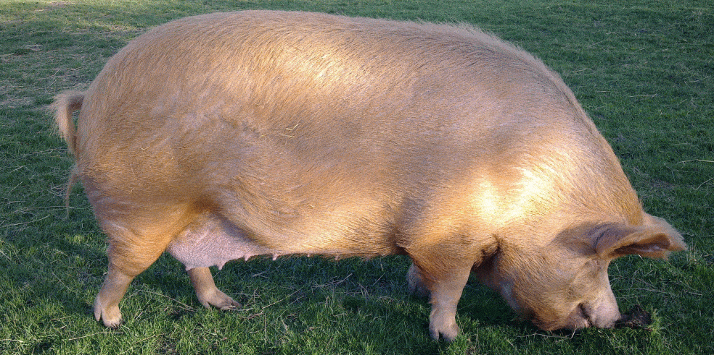
Приложение 1. Уржумская порода свиней.
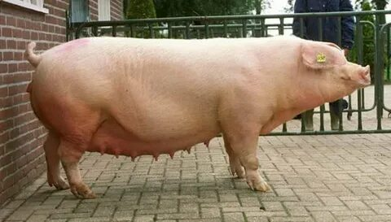
Приложение 2. Скороспелая мясная порода свиней.
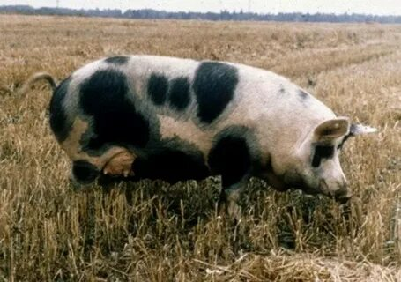
Приложение 3.Северокавказкая порода свиней.
16

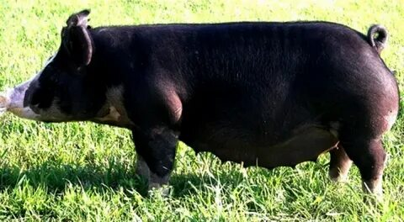
Приложение 4. Кемеровская порода свиней.
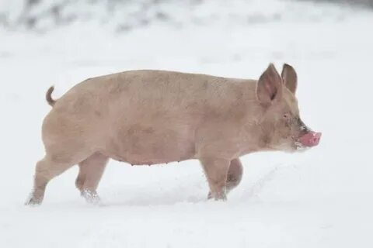
Приложение 5. Сибирская северная порода свиней.
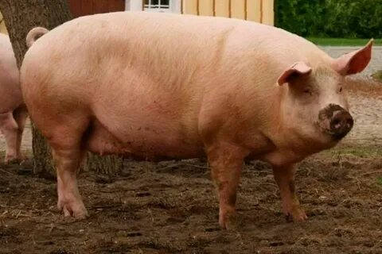
Приложение 6. Муромская порода свиней.
17
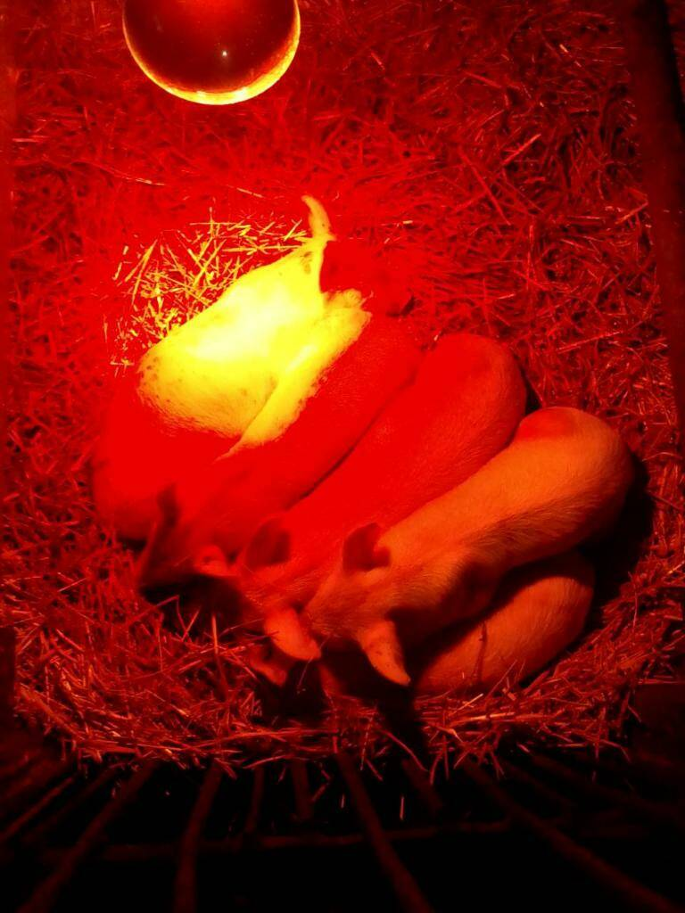
Приложение 7. Содержание поросят. Поросята лежат под инфракрасной лампой.
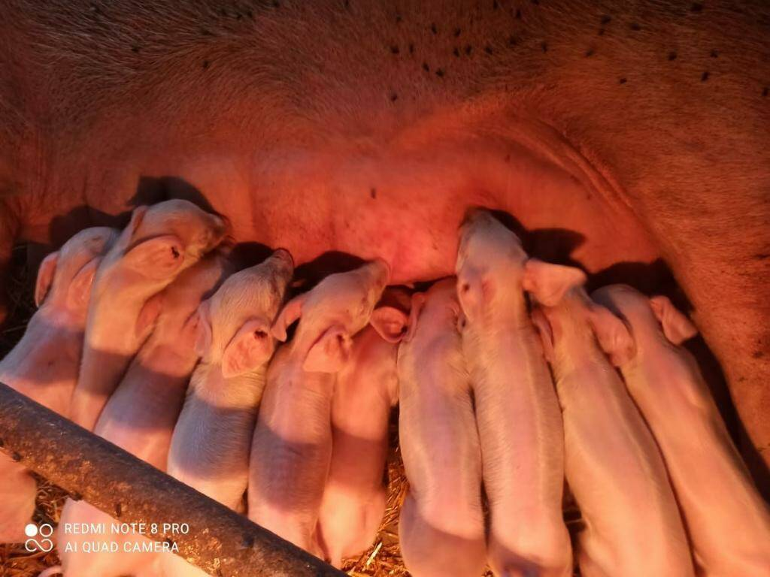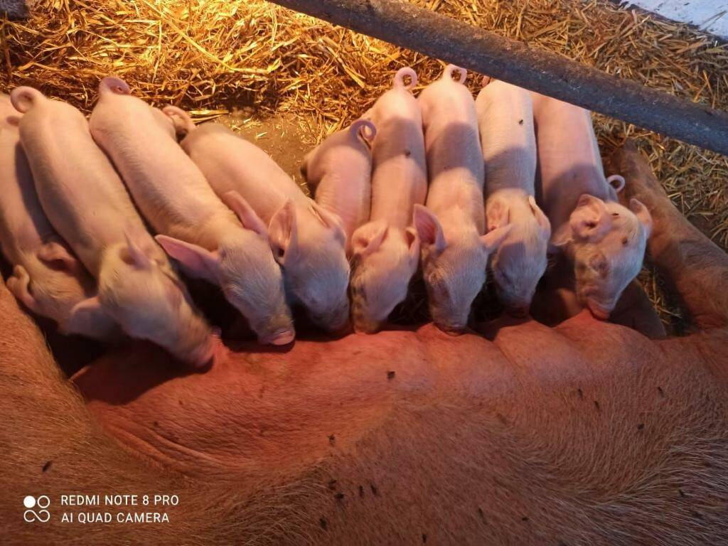
Приложение 8. Кормление поросят. Подсосная свиноматка с поросятами. Поросята: возраст 10 дней.
18
Заключение
Результаты:
- Были изучены породы свиней, так же узнали приручение свиней
- Было изучено кормление и прикорм поросят с рождения до 45 дней
- Было изучено содержание поросят с рождения до 45 дней
- Была составлена краткая рекомендация для специалистов сельскохозяйственных предприятий по производству свинины
Вывод:
Важно правильно и грамотно кормить, соблюдать нормы кормления поросят с самого рождения, чтобы они росли и полноценно развивались. У животных, как и у людей, важно все закладывать с самого рождения. Также важно следить за содержанием поросят, ведь чем лучше условия жизни, тем больще прирост и привес.

19
Список литературы.
1.Г.Бажов, Л.Бахирева, А.Бажов.-«Справочник свиновода»
2.Н.А.Ильич.-Золотые советы Тимирязевской академии «приусадебное хозяйство. Свиноводство»
3.И.П.Шейко, В.С.Смирнов.-Учебник «Свиноводство»
4.ИД «Владис»- Золотые советы фермеру. Практическое издание. «Свиньи и поросята. Содержание. Разведение. Выращивание молодняка.»
5.В.Д.Кабанов.-«Свиноводство»
6.Г.С.Походня, А.Г.Нарижный, П.И.Бреславец, Г.В.Ескин, Е.Г.Федорчук, А.П.Бреславец.- Учебное пособие «Свиноводство»
7. https://infourok.ru/issledovatelskiy-proekt-na-temu-kormlenie-i-otkorm-sviney-v-chastnih-hozyaystvah-tayshetskogo-rayona-860980.html
8. https://vetvo.ru/кормление-поросят.html
9. https://vetvo.ru/uxod-za-novorozhdennymi-porosyatami.html
10. https://sagrada.biz/press-centr/stati/soderzhanie-i-kormlenie-porosyat/
11. http://izhagro.ru/stati/kormlenie-i-soderzhanie-porosyat-sosunov.html

20

